战队学习过程记录簿
时间2025 学年 上 学期， 月 1 日至 2 月 1 日
学生姓名：刘雨芮 所在实验室： Gsing
担任角色： ☑ 普通队员 □ 管理层（职务：______） □ 队长
项目 | 内容
工作概述与成果 | （学生分点列出完成的主要任务、解决的问题、学习的技能。此为概要，图表详述，请补充附录呈现。）  - 大疆3508电机控制和解码代码  - 机械狗底盘运动学解算和trots、walk步态规划  Mpu6050自平衡实现
遇到的问题、解决方案与反思 | 学生填写  机械狗步态仿生难度大---观察研究狗在不同情况下的步态，步频和驱动方式，对应为控制算法
后续工作计划 | 学生填写  完成任务赛四自由度机械臂运动学解算和控制，实现任务赛物体的稳定拾取和放置
战队内部评议意见 | （由战队管理层集体商议后填写）主要从任务完成质量、团队协作精神、技术贡献度等方面给予评价与建议。  评议人签名（至少两名管理层）： _________________  日期： ____年____月____
指导老师审阅意见 | 指导老师签字：  日期： ____年____月____
备注: 学生每学期需至少提交3次学习过程记录至指导老师处审核。
附录：
（具体工作内容详述补充，参考下列格式撰写呈现，本行提示可删除）

2026年1月月报

概要
总结汇报个人参与工作情况，工作时长，工作成效等
本月重点攻克了STM32H7高性能主控平台下的多电机协同控制难题，完成了从单电机驱动到“8010 + 大疆(DJI)动力电机+达妙4340/4310关节电机”混合驱动系统的构建。
工作时长：持续投入，覆盖底层驱动开发、通信协议解析、PID算法调优及运动学算法。
工作成效：
成功搭建双路CAN总线架构，解决了异构电机协议冲突问题。
实现了3508电机的速度/位置双闭环控制，攻克了低速抖动与超调难题。
完成了达妙电机MIT模式的通信与控制封装。
初步完成了机器人轮腿单腿和四足运动学与摆线步态算法，为四足机器人整机控制奠定基础。

技术工作
分项工作内容汇报
技术性工作分项目总结陈述，简要阐述和材料印证。以牵头项目为主，参与项目需与牵头人对齐分工情况。

1. 多电机混合驱动架构设计与实现
工作内容：
针对STM32H723资源特性，设计了双路FDCAN物理隔离方案：FDCAN1 专用于控制大疆3508轮组电机，FDCAN2 专用于控制达妙关节电机，彻底解决了两类电机在同一总线下ID冲突与带宽抢占的问题。
编写了统一的 fdcan_filter_config 过滤器配置模块，实现了基于ID段的硬件级消息分发。
开发了 dm_driver 与 3508_driver 两个独立的驱动模块，通过标准化的接口（如 DM_Motor_Ctrl 和 PID_Calc_Position）供主控调度。
技术成果/材料印证：
代码产出：dm_driver.c/h, 3508_driver.c/h,。
关键逻辑：在 HAL_FDCAN_RxFifo0Callback 中实现了基于 hfdcan->Instance 的自动路由逻辑，确保了中断处理的高效与准确。
2. 大疆M3508电机高精度闭环控制优化
工作内容：
双闭环PID搭建：实现了“位置环（外环）+ 速度环（内环）”的串级PID控制架构。
参数整定与防抖：针对3508+C620电调组合在位置保持时的抖动问题，引入了 死区控制(Deadband)、微分先行(Kd on Speed) 以及 EMA指数平均滤波。通过降低位置环Kp、增加速度环Kd、优化死区阈值（25 ticks），成功消除了电机到达目标位置后的高频震荡。
功率限制算法：基于 $P=T\omega$ 物理模型，开发了动态电流限幅函数 Power_Limit，根据实时转速反推最大允许电流，有效防止电机过载。
技术成果/材料印证：
算法代码：PID_Calc_Position 与 Power_Limit 函数实现。
调试结果：实现了3508电机在720度（2圈）行程内的平滑加减速与精准定位，无明显超调与稳态抖动。
3. 达妙电机MIT模式驱动开发
工作内容：
深入解析达妙MIT协议（Position, Velocity, Kp, Kd, Torque），实现了 float_to_uint 线性映射算法，将浮点物理量压缩为CAN报文。
封装了 DM_Motor_Enable/Disable 及 DM_Send_Ctrl 接口，支持多电机（ID 0x01-0x04）的数组化管理。
解决了F407与H7平台下CAN发送函数的兼容性问题（HAL_CAN_AddTxMessage vs HAL_FDCAN_AddMessageToTxFifoQ）。
技术成果/材料印证：
通信验证：上位机配置（ID:1, Master:0, Mode:MIT）与底层代码成功连接，电机可响应力矩与位置指令。
代码模块：dm_driver 模块具备了完整的收发与状态反馈解析能力。
4. 足式机器人运动学算法移植 (牵头)
工作内容：
轮腿的 正运动学(FK) 与 逆运动学(IK) 算法，实现了足端坐标 $(x, z)$ 与关节角度(q1, q2) 的相互转换。
解算摆线步态(Cycloidal Gait) ，实现了从“启动缓冲”到“周期行走”的平滑过渡逻辑。
建立了 轮腿联动模型，在支撑相自动计算轮电机（3508）的匹配线速度，为未来的整机复合运动控制打通了逻辑链路。
技术成果/材料印证：
算法库：leg_kinematics.c/h。
仿真验证：在 main.c 中构建了 250Hz 的实时控制任务，验证了轨迹生成与电机指令下发的时序逻辑。
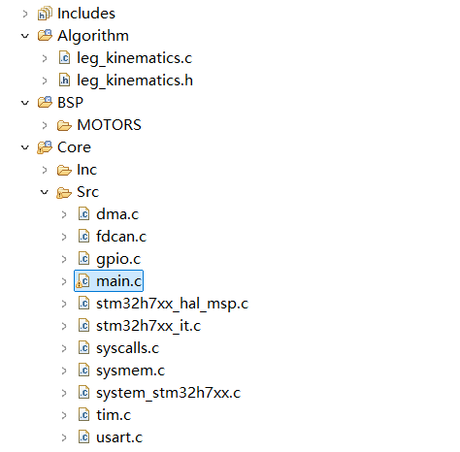

服务工作
服务性工作分项目总结陈述，简要阐述和材料印证。以牵头项目为主，参与项目需与牵头人对齐分工情况。

